关于推荐参评“2024年度中国土木工程

詹天佑奖优秀住宅小区金奖”的通知

学会各会员、各相关单位：
根据工作计划，“2024年度中国土木工程詹天佑奖优秀住宅小区金奖”评选工作现已开始申报。
中国土木工程詹天佑奖优秀住宅小区金奖是中国土木工程领域科技创新最高奖项，是中国土木工程詹天佑奖下按类设置的奖项之一，甘肃省土木建筑学会为甘肃地区“中国土木工程詹天佑奖优秀住宅小区金奖”的初评与推荐单位，配合“住宅分会”负责统筹协调、精准培育、组织推荐等工作。欢迎学会各会员及各相关单位积极申报。现将相关事项通知如：
一、申报时间
1、2024年 3 月 10 日前，各申报单位将参评工程项目的申报资料（纸质版与电子版）报送至甘肃省土木建筑学会进行初评。
2、2024 年 3 月15 日前，甘肃省土木建筑学会组织专家对已通过初评的申报项目进行遴选，然后通知选中的项目，在专家指导下修改完善申报资料。
3、2024 年 3 月 25 日前，甘肃省土木建筑学会秘书处向住宅分会报送所推荐的参评项目申报资料。（注：住宅分会接受申报资料截止日期为 3月 31 日，逾期不予受理。）
二、申报联系方式
联系人：贾雯丽 、詹 昕
电 话：0931-7750132、13669387632、13519666619
地 址：甘肃省兰州市安宁区建宁东路3001号科教城专家办公楼12楼
推荐和申报工作具体事项详见《中国土木工程詹天佑奖优秀住宅小区金奖（2024）参评项目申报指南及文件汇编》，本奖项不收取申报费用（参评项目在申报、初评、推荐过程中产生的工作成本由各申报单位承担）。
特此通知。

附件：中国土木工程詹天佑奖优秀住宅小区金奖（2024）参评项目申报指南及文件汇编
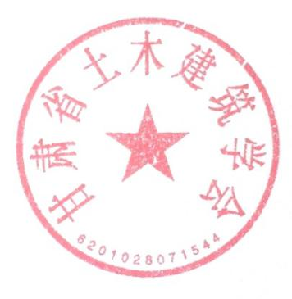

2024年2月18日

